КИЇВСЬКИЙ НАЦІОНАЛЬНИЙ УНІВЕРСИТЕТ

ІМЕНІ ТАРАСА ШЕВЧЕНКА

Кафедра інтелектуальних та інформаційних систем

Лабораторна робота № 3

з дисципліни

“Нейромережні технології та їх застосування”

Виконав студент

групи КН-31

Пашковський Павло Володимирович

Київ-2021

**Контрольні питання**

**1. У чому полягає відмінність елементарного перцептрона від одношарового перцептрона?**

Одношаровий - перцептрон, кожен S-елемент якого однозначно відповідає одному А-елементу, S-A зв'язки завжди рівні 1, а поріг будь-якого А-елемента дорівнює 1.

Елементарним перцептроном називається спрощений перцептрон, у якого є лише прості R і A елементи.

**2. Який алгоритм використовується для навчання одношарового перцептрона?**

Навчання за дельта правилом.

Крок 1. Ініціалізація вас перцептрона в діапазоні від [-0.1;+0.1]

Крок 2. На вхід перцептрона подається вхідних вектор Х. Кожен нейрон виконує зважене підсумування вхідних сигналів і формує вихідний сигнал Y.

Крок 3. Якщо реакція нейронної мережі збігається з еталонним значенням, то ваговий коефіцієнт не змінюється.

Крок 4. Якщо вхідна реакція збігається з еталонною, то проводиться модифікація вагових коефіціентів.

Крок 5. Алгоритм триває до тих пір, поки не стане y = t для всіх вхідних образів, або не перестануть змінюватися вагові коефіцієнти.

**3. Як оцінюється якість розпізнавання одношарового перцептрона?**

Відношення кількості правильних відповідей, які дала мережа, до всіх відповідей мережі.

**Індивідуальне завдання:**

Виконати програмну реалізацію для моделювати роботи одношарової мережі, з 9 входами і 4 нейронами, яка здатна розпізнавати 8 об'єктів, представлених на рис.1

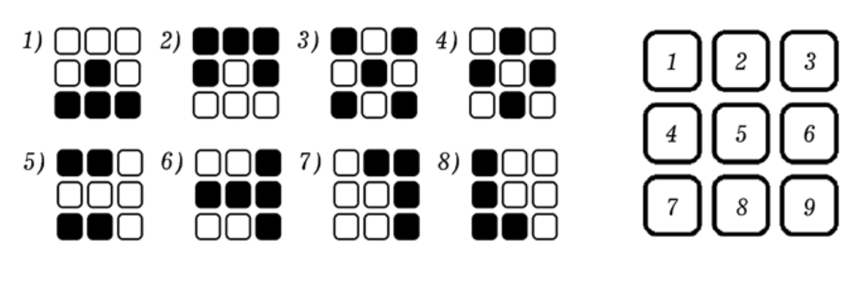

Рис. 1. Об’єкти для розпізнавання.

Вхідні об'єкти закодируемо так:

o [1] = {000010111},

o [2] = {111101000},

….

o [8] = {100100110}.

Нехай їм відповідають такі сигнали на виходах нейронів:

y[1,j]={0000},

y[2,j]={1111},

y[3,j]={1001},

y[4,j]={0110},

y[5,j]={1010},

y[6,j]={0101},

y[7,j]={1100},

y[8,j]={0011}

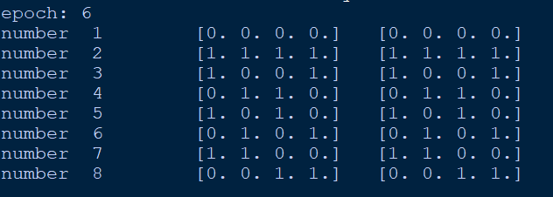

Рис. 2. Результати роботи програми.

**Висновок:**

Було створено програму для розпізнавання певного образу, що подається на вході, за допомогою одношарового перцептрона і навчання за допомогою дельта правила.

Дану програму можна використовувати для розпізнавання чисел, образів.

В майбутньому програму можна вдосконалити та використовувати для розпізнавання будь-яких лінійно-роздільних об’єктів.

**Код програми:**

import numpy as np

def training(X,T,Weights,LR):

sigma = np.zeros(len(T[0]))

Y = np.zeros(len(T[0]))

Beta = np.zeros(len(T[0]))

fl = 1

epoch = 0

while(fl):

epoch+=1

for k, xk in enumerate(X):

for i, wi in enumerate(Weights):

d = 0

for j in range(len(wi)):

d+= wi[j]*xk[j]

sigma[i]= d

if sigma[i] >=0:

Y[i]=1

else:

Y[i]=0

Beta[i] = T[k][i]-Y[i]

fl1 = 1

for i in range(len(Y)):

if T[k][i] != Y[i]:

fl1 = 0

if(fl1):

fl+=1

else:

for i,wi in enumerate(Weights):

for j in range(len(Weights[i])):

Weights[i][j] += LR*xk[j]*Beta[i]

if fl == 9 :

fl= 0

else:

fl=1

print("epoch:",epoch)

def test(X,T,Weights):

sigma = np.zeros(len(T[0]))

Y = np.zeros(len(T[0]))

for k, xk in enumerate(X):

for i, wi in enumerate(Weights):

d = 0

for j in range(len(wi)):

d += wi[j] * xk[j]

sigma[i] = d

if sigma[i] >= 0:

Y[i] = 1

else:

Y[i] = 0

print("number ", k+1, “\t”, Y, "\t", T[k])

def inputx(Weights):

print("\ninput x:")

xtest=input()

xi=xtest.split()

xi=list(xi)

sigma = np.zeros(len(T[0]))

Y = np.zeros(len(T[0]))

for i, wi in enumerate(Weights):

d = 0

for j in range(len(wi)):

d += wi[j] * int(xi[j])

sigma[i] = d

if sigma[i] >= 0:

Y[i] = 1

else:

Y[i] = 0

print(Y)

X = np.genfromtxt('X.txt',delimiter=' ',dtype=np.float)

T = np.genfromtxt('T.txt', delimiter=' ', dtype=np.float)

Weights = np.random.uniform(-0.1, 0.1, (4,9))

LR = 0.01

training(X,T,Weights,LR)

test(X,T,Weights)

while(1):

inputx(Weights)